МИНИСТЕРСТВО ОБРАЗОВАНИЯ И НАУКИ РОССИЙСКОЙ ФЕДЕРАЦИИ
Муниципальное автономное общеобразовательное учреждение
«Гимназия с углублённым изучением иностранных языков» г. Чайковский

Секция – экономика

Бизнес план предприятия по изготовлению заборов из профнастила.

Выполнил: Силин Александр
ученик 8-А класса
руководитель: преподаватель
обществознания Максимова
Ольга Петровна

Пермь 2021г.

Содержание.
Введение..................................................................................................................3
- Бизнес-план…………………………………………………………………5
1.1 Цели бизнес плана……………………………………………………...6
1.2 Как составить бизнес план?……………………………………………6
  - Структура бизнес плана ……………………………………………….7
2. Бизнес-план предприятия по изготовлению заборов из профнастила…11
2.1 Описание забора из профнастила……………………………………11
2.2 Технология установки и порядок работ………………………………12
2.3 Потенциальные заказчики……………………………………………..13
2.4 Разрешения и документы……………………………………………….13
2.5Подробный перечень оборудования и расходных материалов………………………………………………………………………..14
2.6Выбор поставщика………………………………………………………15
2.7Подбор персонала………………………………………………………..16
2.8Как рекламировать бизнес……………………………………………….16
2.9 Финансовые расчеты……………………………………………………17
2.10 Конкуренция на рынке по изготовлению заборов из профнастила в г. Чайковский………………………………………………………........................18
2.11 Риски и особенности бизнеса…………………………………………..19
Заключение.............................................................................................................20
Список использованной литературы …………………………………………..21

Введение.
Бизнес план — это документ, в котором раскрываются вопросы, такие как:
- описание всех характеристик будущего предприятия;
- анализирование гипотетических проблем;
- определение и описание способов решения этих проблем.
Актуальность проблемы состоит в том,как написать бизнес план самостоятельно, и нужен ли он вообще? Этим вопросом задается каждый начинающий предприниматель.
Цель исследования: разработать бизнес-план предприятия по изготовлению заборов из профнастила.
Гипотеза: бизнес-план – это необходимое условие при создании собственного бизнеса, и создать его может любой человек.
Задачи исследования:
- Найти и изучить литературу о том, что такое бизнес план;
- На основе полученных данных выяснить для чего нужен бизнес-план;
- Найти существующее предприятие по изготовлению заборов из профнастила и получить консультацию;
- Создать бизнес план для своего предприятия по изготовлению заборов из профнастила.
- Обобщить полученные при исследовании данные.
Методы исследования:
- Подумать самостоятельно.
- Прочитать книги, статьи в интернете о бизнес плане.
- Найти сотрудников работающего предприятия по изготовлению заборов из профнастила и побеседовать с ними.
Этапы исследования:
- Сбор информации по теме исследования.
- Изучение литературы.
- Систематизация информации.
- Обработка информации.
- Подготовка презентации и защита работы.

1. Бизнес план.
Успех в любом деле — это, безусловно, результат удачного планирования. Статистически доказано, что предприниматели с бизнес планом имеют вдвое больше шансов на успех, чем без него.
Без плана невозможно:
- четко определить цели своего проекта;
- рассчитать бюджет;
- определить сроки реализации;
- выделить сильные и слабые стороны своего предприятия;
- проанализировать риски и период окупаемости.
Именно поэтому крайне важно знать путь развития своего дела с самого начала предпринимательской деятельности.
Как написать бизнес план самостоятельно, чтобы объективно оценить шансы на успех дела.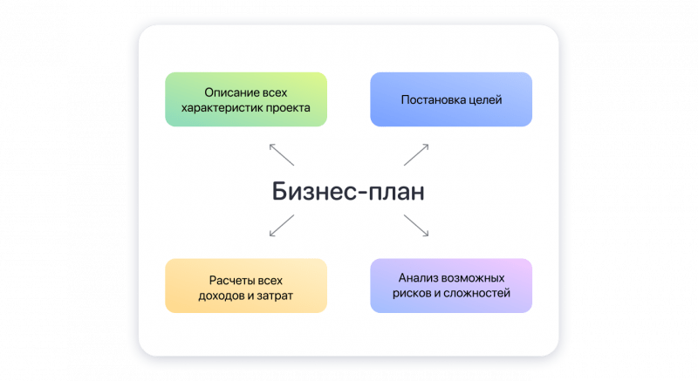Поэтому план должен давать ответ на основной вопрос «Стоит ли начинать этот проект и вкладывать в него деньги?».
1.1 Цели бизнес плана.
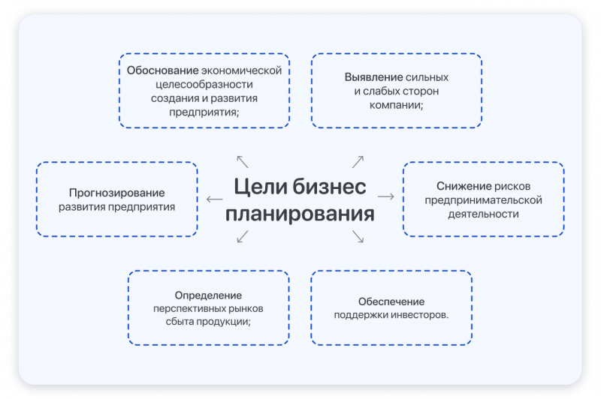
Составляя план, предприниматели ищут способы сократить расходы и увеличить прибыль для стабильного развития компании.

1.2 Как составить бизнес план?
Составить бизнес план можно самостоятельно, а можно его заказать в консалтинговой фирме.
Разрабатывая самостоятельно можно:
- глубже погрузиться в тематику своего дела;
- досконально изучить рынок и конкурентов;
- получить дополнительный опыт и информацию.

Для создания бизнес плана необходимо:
- Перед началом работы нужно проанализировать ситуацию на рынке в целом. В частности, собирать максимум информации о конкурентах и ​​их продуктах.
- Хорошо знать свой продукт, особенно его преимущества и недостатки по сравнению с конкурентами.
- Продумать маркетинговую стратегию — определить свою целевую аудиторию (люди, которые будут покупать товары, услуги), источники сбыта (где и как вы будете продавать свой товар), как планируете привлекать и удерживать клиентов.
- Обдумать производственный процесс. Какое помещение нужно, какое оборудование, сколько рабочих? Продумать работу с поставщиками — кто они, какую наценку могут сделать, условия доставки и хранения.
- Проанализировать опыт работы похожих предприятий. Особенно обратить внимание на те компании, которые не смогли добиться успеха. Лучше же учиться на ошибках других, чем совершать собственные.
- Просчитать все риски и предложить способы их устранения. Так вы уменьшите вероятность провала собственного дела.
- Определить четкие цели, продумать все возможные пути их достижения.
Фактически, это подготовка к составлению плана. Его создание займет не один день, ведь нужно собрать и проанализировать огромное количество информации. Подходить к этому нужно очень ответственно, так как от планирования зависит успех вашего дела, в которое вы вкладываете деньги.
1.3 Структура бизнес плана.
Основные разделы бизнес плана:
- Описание отрасли и компании
- миссия и цель компании;
- основатель и руководитель компании;
- структура компании;
- история возникновения продукта;
- место компании на рынке (запланированное или существующее);
- главные конкуренты (прямые и косвенные) и их продукты;
- слабые и сильные стороны конкурентов, их стратегия продвижения;
- темп развития рынка;
- SWOT-анализ предприятия (сильные и слабые стороны, возможности для развития, а также угрозы и риски).

Описание услуг и товаров
- фотография или эскиз;
- название;
- характеристика продукта или услуги, его польза для потребителя;
- документы для продажи;
- условия упаковки, транспортировки, хранения и использования;
- гарантия и обслуживание клиентов;
- срок использования и утилизация.

Продажи и маркетинг
- кто будет реализовывать товар — производитель, магазины, кафе и так далее;
- целевая аудитория (кто будет покупать);
- ценообразование;
- запланированный объем продаж;
- пути достижения ожидаемого уровня продаж;
- контент для блога и соцсетей для узнаваемости вашего бренда;
- бюджет на рекламу: как он был рассчитан, сколько денег в месяц надо тратить на продвижение.
- вид, структура и способ создания сайта для онлайн присутствия.

План производства
- максимальное количество продукции, которое можно производить в течение определенного периода (месяц, квартал, год);
- бюджет на рабочих — количество работающих, размер зарплаты каждого, необходимость и возможность привлечения подрядчиков;
- стоимость оборудования, амортизация;
- перечень сырья с ценами;
- стоимость зданий (склад, офис, место производства);
- постоянные и переменные затраты;
- себестоимость продукции.

Организационный план
- форма собственности;
- расположение предприятия — офис, склад, производство, точки продаж;
- главные специалисты предприятия, инвесторы и директор;
- взаимодействие подразделений между собой (иерархия);
- сроки реализации проекта.

Финансовый план
- отчет или план расходов на подготовительный и основной периоды;
- ожидаемая прибыль;
- расчет размера налогов;
- отчет о прибылях и убытках;
- срок окупаемости;
- коэффициент финансовой зависимости;
- операционный рычаг.

Гарантии и риски компании
- все потенциальные риски и угрозы;
- меры защиты вашего предприятия от угроз;
- запланированные мероприятия для устранения негативного влияния на компанию в случае возникновения критической ситуации.

2. Бизнес план по изготовлению заборов из профнастила.
2.1 Описание забора из профнастила.
Зарабатывать достаточно средств можно не только производя определенную продукцию, но и оказывая услуги, связанные с ней.
Отличным примерно такого направления деятельности является установка заборов. В настоящее время наибольшую популярность приобретают заборы, изготовленые из профнастила.
Материал недорогой, прочный, неприхотливый в эксплуатации и износоустойчвый.


Забор имеет достаточно простую и надежную конструкцию: в прямоугольник, выполненный из металлического профиля вставляется лист профнастила, и фиксируется болтами и гайками, либо же приваривается к каркасу.
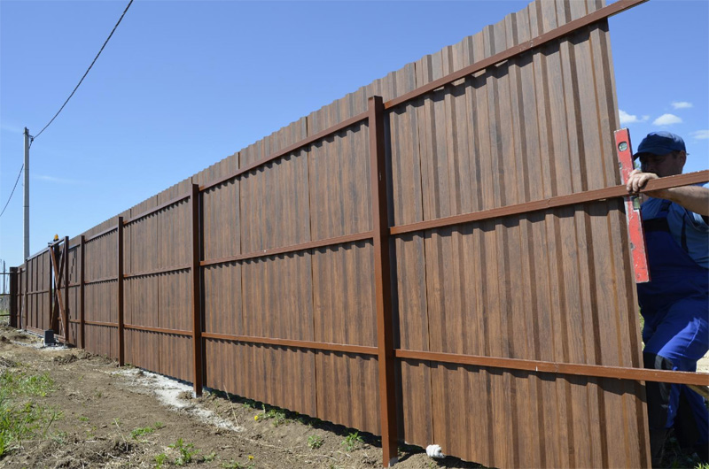

2.2Технология установки и порядок работ.
Первым этапом работ является разметка территории. Определяется местоположение ворот, калитки, столбов, а также общий периметр забора и требуемая высота. Это необходимо для того, чтобы приобрести необходимое количество расходных материалов.
Далее устанавливаются опорные столбы. Они могут иметь квадратное (5х5 см) или круглое (диаметр 7,6 см) сечение. Верхнее отверстие стоит заварить во избежание попадания влаги. Столбы зарывают в землю на глубину не менее 120 см. После установки опоры заливается цементный раствор, который выдерживается 3 дня.
Затем устанавливаются поперечные лаги, к которым и будет крепиться сам профнастил. Их сечение может быть от 3 до 4 см, а количество зависит от высоты забора. Например, забор высотой до 1,7 м предполагает монтаж 2-х лаг, а забор от 1,7 до 2 м – уже 3-х лаг. Верхняя и нижняя лага устанавливаются на расстоянии примерно 5 см от края. Лучшим вариантом крепления является электросварка. Во избежание возникновения ржавчины столбы и лаги покрываются специальным антикоррозийным раствором.
Наконец, можно приступать к монтажу самого профнастила. Для его крепления используются саморезы для металла. Стыки листов покрытия идут внахлест.
В итоге полученный забор будет защищать от ветра и излишнего шума, а также быть износостойким.
2.3 Потенциальные заказчики.
Целевой аудиторией в данном случае будут в первую очередь владельцы дачных участков, жители небольших населенных пунктов или частного сектора города, а также различные товарищества, имеющие в собственности загородную недвижимость. Четкое определение своего сегмента клиентов позволит сэкономить достаточно средств на продвижении, а также сделать его более эффективным при аналогичных затратах.
Актуальность услуги вызвана в первую очередь тем, что не каждый может сделать такую, казалось бы, простую вещь, как выстроить забор.
На деле возникают множественные проблемы: нет необходимого инвентаря, отсутствуют навыки, либо вообще нехватка времени. В такой ситуации клиенты вынуждены обращаться в специализированные компании, занимающиеся монтажом конструкций. Зачастую установкой заборов занимаются компании, производящие металлоконструкции, но их монтажом может заняться и специальная бригада.
2.4Разрешения и документы.
Первый шаг — регистрация бизнеса. Для ведения бизнеса по строительству заборов достаточно зарегистрироваться в качестве индивидуального предпринимателя и оформить следующие документы:
- Договор с платежной системой или банком
- Трудовые договоры с сотрудниками
- Договоры с заказчиками на оказание услуг
Данный бизнес не требует специальных сертификатов и лицензий.
Чем лучшеИП?: риски сравнительно невысокие, затраты низкие, а преимущества перед юридическими лицами в составлении отчетности и выводе прибыли налицо.
2.5Подробный перечень оборудования и расходных материалов.
Так как установка заборов представляет собой услугу на выезде, то наличия собственного производственного помещения не требуется («офис» для хранения документов и работы с клиентами – квартира предпринимателя). Однако вместо этого необходим личный автомобиль. Во-первых, работа на выезде предполагает его проведение предварительных замеров, а основная клиентская база располагается за пределами города либо в отдаленных районах. Во-вторых, последующая установка профнастила требует доставки материалов и оборудования на место проведения работ. Таким образом, необходим не легковой, а грузовой транспорт. В данном случае подойдет крытая «Газель».
В моем случае, я буду использовать наемную технику. Стоимость наемной «Газели» по городу Чайковский и району составляет -350 рублей в час.
Далее необходимо приобрести оборудование, которое будет находиться в постоянном использовании. К нему относится:
- сварочный аппарат – 8000 рублей;
- дрель и набор сверл (в том числе для бурения) – 7000 рублей;
- шуруповёрт с битами – 9000 рублей;
- бетономешалка – 12000 рублей;
- болгарка -9000 рублей;
- инвентарь (тара для смешивания раствора, уровень, отвес и т.п.) – 15000 рублей.
Итого требуется 60 000 рублей для приобретения необходимого оборудования.
Стандартная бригада по установке забора из профнастила состоит из 2 человек, большее число работников нецелесообразно при монтаже на одном участке (имеет смысл создания второй и последующих бригад лишь при избытке заказов). Одним из работников может являться владелец бизнеса, а расходы на оплату труда помощника будут составлять 20 000 рублей в месяц.
Расходные материалы на возведение забора включают в себя:
- сами листы профнастила;
- опорные столбы;
- лаги;
- цементный раствор;
- саморезы.
- краска.

2.6 Выбор поставщика.
Строительные материалы для заборов, например, профлисты, опорные столбы, лаги, можно заказать оптом через интернет в строительных магазинах. При оптовых заказах цена на материалы ниже, чем в рознице.
Инструменты лучше приобретать в профессиональных магазинах. При выборе поставщика следует обратить внимание на следующие моменты:
- Проверить наличие информативного сайта
- Проверить наличие сертификатов и гарантий на товар
- Убедиться в надежности поставщика (почитать отзывы о сотрудничестве)
- Ознакомиться с системой лояльности: скидки могут зависеть от объема заказа.
В городе Чайковский можно обратиться в строительные магазины «Центрметаллокровли», «Мир кровли», «Ижторгметалл», «220 Вольт», «Добрострой», «Интехсервис».

2.7Подбор персонала.
Для начала в команде будет 2 человека. Я и рабочий, знающий, свое дело.
Организационные вопросы и поиск клиентов, бухгалтерию, на первом этапе, я беру на себя.
При расширении в команде будут мастера, знающие, свое дело, бухгалтер. Появится возможность реализовывать большее количество заказов и увеличивать прибыль.
2.8 Как рекламировать бизнес.
Для данного бизнеса подойдут следующие каналы продвижения:
- Объявление об услугах. Создать информативное продающее объявление и разместить на специальных сайтах, форумах и в группах в социальных сетях.
- Наружная реклама — яркие баннеры и вывески. Разместить несколько информативных баннеров по пути к дачным поселкам для привлечения внимания.
- Флаеры и листовки. Распространять рекламные материалы в строительных магазинах, прикреплять на доски объявлений в садоводствах, рассказать на них о ваших преимуществах.
- Создатьсайт с простым дизайном, указать услуги, цены и контактные данные.
2.9 Финансовые расчеты.
Например, на забор длиной 18 метров требуется 17 листов профнастила (1,7х1,19 м), 6 опорных столбов (2,4 м), 2 лаги (36 м), около 50 кг цемента, а также около 140саморезов.
В среднем себестоимость составляет около 19 500 рублей за 18 метров, соответственно, 1 погонный метр обходится в 1 100 рублей.
Стоимость установки – примерно 700рублей за погонный метр. 12 600 рублей за 18 метров.
Доставка материалов до места работы и обратно – 700 рублей.
Таким образом, получается, что указанный забор (18 м) стоит 32 400 рублей, а 1 погонный метр установленного забора приносит валовую прибыль в размере 1 800 рублей.
Для достижения безубыточности при ежемесячных расходах в 50 000 рублей необходимо каждый месяц устанавливать не менее 75 метров забора.
В действительности пара рабочих может произвести установку порядка 30 метров забора за 2 дня (в первый день происходит подготовка участка, установка опор и цементирование, а спустя 2 дня, после окончательного затвердевания бетона, монтаж лаг и листов). Соответственно, при 5-7 заказах в месяц на установку заборов длиной около 20 м можно получить прибыль в размере 50 000 рублей и выше, что позволит окупить бизнес примерно за год.

2.10 Конкуренция на рынке по изготовлению заборов из профнастила в г. Чайковский.

Стоимость забора 18 метров у конкурентов на рынке по изготовлению заборов из профнастила в г. Чайковский:

- «Диллер Строй» - 36 200 рублей.

- «Мега Строй» - 38 700 рублей.

- «Металл Строй» - 35 800 рублей.

Стартовый капитал.
Для запуска бизнеса потребуются следующие разовые расходы:
- покупка оборудования, предназначенного для резки, обработки и сварки металла – до 60 тысяч рублей;
- реклама — от 10 000 рублей.

Ежемесячные расходы.
К постоянным расходам можно отнести:
- оплата аренды помещения, в случае постоянной аренды – до 20 тысяч рублей в месяц;
- зарплата рабочим – 40 тысяч рублей;
- электричество и прочие расходы – до 5 тысяч рублей.

Доход и сроки окупаемости.
В результате на организацию данного производства потребуется от 200 000 рублей. Не стоит сразу закупать большое количество материалов, так как можно быстро потратить свой бюджет.
Бизнес окупается в течении первых трех-шести месяцев и способен приносить ежемесячно от 50 тысяч рублей чистой прибыли.

2.11 Риски и особенности бизнеса.
Данный бизнес имеет большое количество преимуществ ввиду того, что у нас будет небольшое количество конкурентов. Не стоит сразу сильно завышать стоимость изделия, так как можно потерять своих первых клиентов. Расходовать деньги с умом и анализировать рынок, на котором производятся закупки. Не стоит забывать про рекламу, так как она тоже может принести определенное количество клиентов.

Заключение.
Данное производство хорошо подходит для начинающих, еще не опытных бизнесменов. У бизнеса маленький шанс провала, ввиду большого количества клиентов и небольшого количества конкурентов. За счет дешевизны материалов он быстро окупается и приносит стабильный доход.
Спрос на установку заборов на дачных участках и в жилых секторах постоянно растет, а вместе с ним и прибыль для предпринимателя. Такой бизнес не требует особых вложений, но имеет высокую конкуренцию, бороться с которой поможет высокое качество услуг, низкие цены и скорость выполнения заказов.
Строительство заборов — стабильный и несложный бизнес с минимальными вложениями.

Список использованной литературы.
1. https://выгодный-вклад.рф/biznes-plan/eda/konditerskaya-s-nulya-primery.html
2. https://zapusti.biz/biznes-idei/stroitelstvo-zaborov-iz-profnastila
3. https://alterainvest.ru/rus/biznes-idei/detail-1494234/
4.https://bisnesideya.ru/stroitel-ny-j-biznes/biznes-na-ustanovke-zaborov-plan-kak-nachat-s-nulya.html
5. https://moyaidea.ru/chto-takoe-biznes-plan-i-dlya-chego-nuzhen.html
6. https://zen.yandex.ru/media/id/5f8ea6e7d7f2e72adff86dbb/biznes-plan-chto-eto-dlia-chego-nujen-primery-dlia-raznyh-nish-biznesa-5f9295d8b28cf0518448c385
7. https://zen.yandex.ru/media/id/5f8ea6e7d7f2e72adff86dbb/biznes-plan-chto-eto-dlia-chego-nujen-primery-dlia-raznyh-nish-biznesa-5f9295d8b28cf0518448c385

